§1.2 Моделирование
и формализация
класс 9 _
ф_____________________________
и_____________________________
___________ баллов из 8

- Вам необходимо объяснить некоторые природные процессы ученикам начальной школы. Для большей наглядности вы решили подкрепить свое объяснение моделями. Сделайте необходимые записи. (4 балла)
Смена дня и ночи происходит вследствие вращения Земли вокруг своей оси: Земля бывает обращена к Солнцу то одной, то другой своей стороной; солнечные лучи падают то на одну, то на другую сторону земной поверхности. На стороне, обращенной к Солнцу, — день, на противоположной стороне — ночь.
Моделируемый процесс
Моделируемый объект
Цель моделирования
Характеристика, значимая с точки зрения цели моделирования
- Установите соответствие между примерами информационных моделей и их типами: (2б)
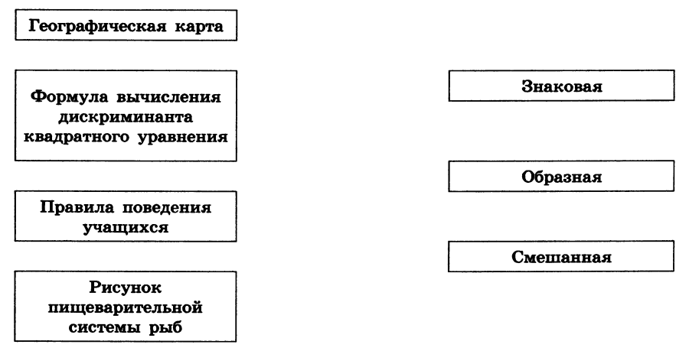

- Внесите недостающие надписи в схему «Классификация моделей». (2 б)
